Unsere Wegwerfgesellschaft existiert doch noch!

Trotz Finanzkrise und knappem Geld lebt ein Teil unserer Gesellschaft weiterhin gedankenlos im Vollrausch des Konsums. Nur so ist es verständlich, dass immer wieder Tiere an Tierschutzvereine oder Heime abgegeben oder ausgesetzt werden, weil man sich bereits für ein neues Tier entschieden hat oder es zu alt und unattraktiv geworden ist. Zurück bleiben sehr oft ein gebrochenes Herz von Hund oder Katze, die mit ihrer neuen Situation nicht zu recht kommen. Die alt gewordenen Tiere haben fast kaum noch Vermittlungschancen, sie werden im Tierheim oder in einer Pflegestelle eines Tierschutzvereins ihren Lebensabend fristen, wenn diese überhaupt aufgenommen werden können.
Drei aktuelle Fälle beschäftigen zurzeit die Aktivisten der Guxhagener Katzenhilfe. Der erste Fall liegt schon ein paar Wochen zurück. Lolli, eine kastrierte Schäferhund-Mix Hündin, die in 2002 geboren wurde, hatte eine große Vorliebe von vielen Leckerlis. Zu wenig Auslauf hatte die Folge, dass kaum Kalorien verbraucht wurden. Den Erfolg konnte man auf den Rippen sehen – rund und mollig. Ansonsten ist Lolli ein ganz toller Familienhund, der sich im Hunderudel wohlfühlt. Im Umgang mit Menschen, ob groß oder klein oder alt und jung, hat sie keine Schwierigkeiten – jedoch müsste mit ihr auch weiterhin gearbeitet werden. Seit sie in unserer Pflegestelle lebt, hat sie bereits 6 kg abgenommen. Ansonsten ist sie problemlos und würde sich über ein baldiges „neues Zuhause „ freuen.
Der zweite Fall ist so traurig, dass der aktive Tierschützer vor Wut schäumt. Ein Yorkshire-Wurfgeschwisterpaar, Alischa und ihre Schwester, geboren in 1996, hatten bis vor einigen Tage ihr Zuhause. Dann erschienen Herrchen und Frauchen beim Tierarzt und wollten eines der beiden Yorkshiredamen einschläfern lassen. Der Tierarzt lehnte das Begehren ab und informierte eine Mitarbeiterin der Guxhagener Katzenhilfe. Schnell war der Kontakt zu den Hundebesitzern hergestellt, die bereitwillig erst die eine Yorkshirehündin und ein paar Tage später auch ihre Schwester an den Guxhagener Verein übergaben.
Für Alischa und ihre Schwester sieht die Zukunft nicht gerade rosig aus, denn beide sind nicht zusammen in einer, sondern in zwei verschiedenen Pflegestellen des Guxhagener Vereins untergebracht. In beiden Pflegestellen finden sie Hunde und Katzen vor, die ihnen über den Schmerz des Verlustes ihrer Familie hinweghelfen. Darum suchen wir für beide gemeinsam ein neues Zuhause, wo sie Zuneigung erhalten und bis zum Lebensende bleiben dürfen, aber auch einzeln können sie abgegeben werden.
Der dritte Fall ist genauso traurig und schon fast unverständlich, Janusch, der Karthäusermix, wurde im vergangenen Jahr irgendwo im Raum Naumburg OT Heimarshausen ausgesetzt. Er dürfte in der Zeit Herbst 2007 bis Frühjahr 2008 geboren sein und kam erst im September 2009 in eine Pflegestelle der Guxhagener Katzenhilfe. Janusch hat die typische mausgraue Fellfärbung, wie man sie nur bei Karthäusern findet. Für uns ist es unverständlich, dass sich trotz Aufrufen in der Presse kein Besitzer gemeldet hat. Janosch ist altersgemäß verspielt und würde sich in einer Familie gut einleben. Er kennt den Umgang mit anderen Katzen und fordert täglich seine Streicheleinheiten und Leckereien. Er wurde durch den Tierschutzverein kastriert und möchte auch bei seinen neuen Besitzern seinen Freigang genießen.

Nur erstgemeinte Interessenten melden sich bei der Guxhagener Katzenhilfe unter Tel.: 05665-2994 oder 0173-2158141 und 0151-19108528.

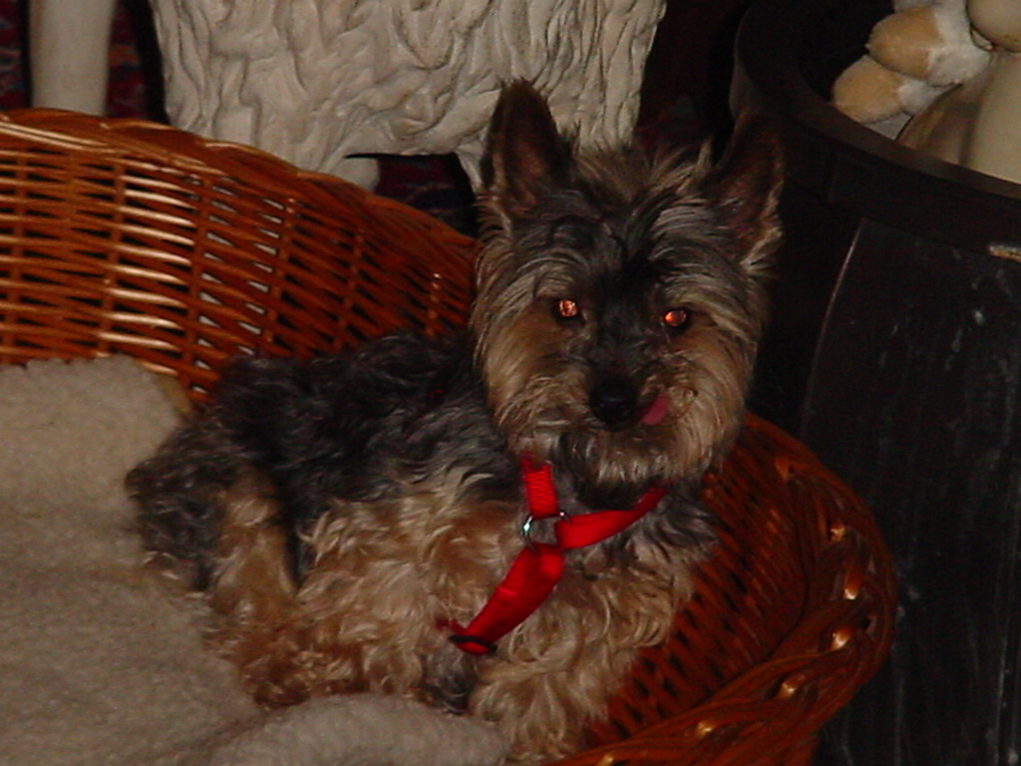

Lischa – die 13 jährige Yorkshirehündin

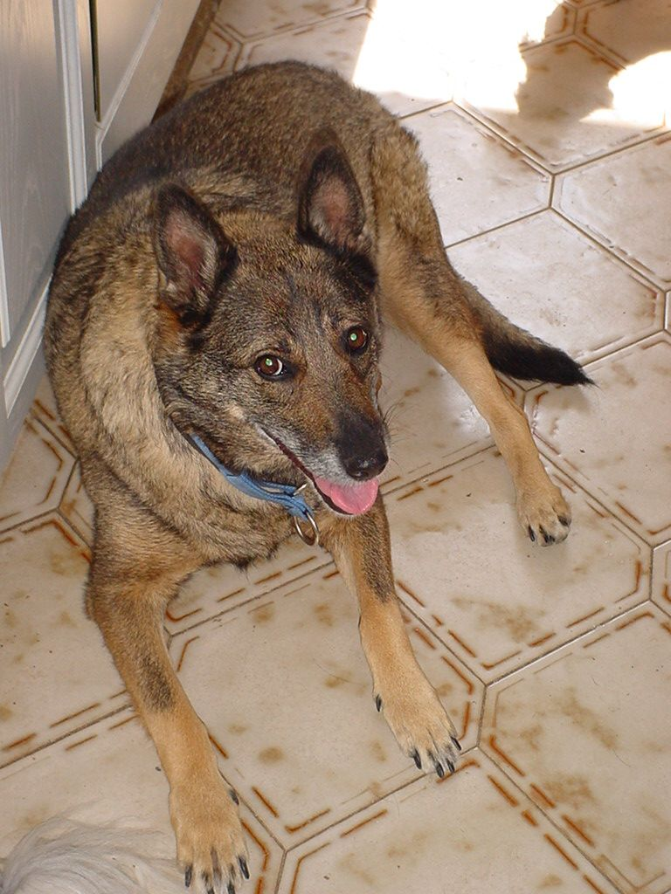

Lolli – die Schäferhundmixhündin

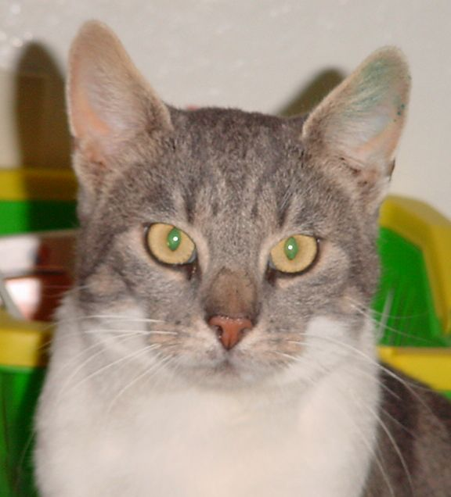

Janosch – der Karthäusermix

